Информация к проекту решения по заявлению:
Заявитель: Недосекова Валентина Даниловна
Земельные участки:
местоположение: г Новосибирск, Кировский район пер. Ремесленный, 6
кадастровый номер. 54:35:052470:8;
площадь- 618 кв. м;
Планшет № 1451
Вид права: собственность
Зонирование: зона улично-дорожной сети (ИТ-3)
Запрос: О предоставлении разрешения на условно разрешенный вид использования земельного участка и объекта капитального строительства - «для индивидуального жилищного строительства (2.1) - индивидуальные жилые дома».
Планируется: реконструкция жилого дома с пристройкой
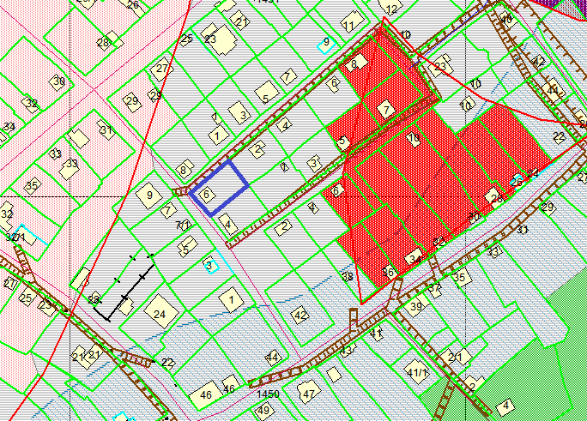
Приложения к заявлению:
1. Свидетельство на з/у от 20.09.2007.
2. Выписка из ЕГРН на здание от 23.01.2019
2. Экспертное заключение СЭС.
3. Заключение о соответствии пожарным нормам.
4. Заключение после проведенной реконструкции

